ФЕДЕРАЛЬНОЕ ГОСУДАРСТВЕННОЕ АВТОНОМНОЕ ОБРАЗОВАТЕЛЬНОЕ УЧРЕЖДЕНИЕ ВЫСШЕГО ОБРАЗОВАНИЯ
САНКТ-ПЕТЕРБУРГСКИЙ НАЦИОНАЛЬНЫЙ ИССЛЕДОВАТЕЛЬСКИЙ УНИВЕРСИТЕТ

ИНФОРМАЦИОННЫХ ТЕХНОЛОГИЙ, МЕХАНИКИ И ОПТИКИ

Факультет «Инфокоммуникационных технологий»
Направление подготовки «09.03.03 Мобильные и сетевые технологии»

Лабораторная работа №1

Тема задания: | Работа с сокетами

Выполнил:
Студент Магай Олег K33402
(Фамилия И.О.) номер группы

Санкт-Петербург
2020
Цель работы: овладеть практическими навыками и умениями реализации web-серверов и использования сокетов.
Практическое задание №1
Реализовать клиентскую и серверную часть приложения. Клиент отсылает серверу сообщение «Hello, server». Сообщение должно отразиться на стороне сервера. Сервер в ответ отсылает клиенту сообщение «Hello, client». Сообщение должно отобразиться у клиента.
Log сервера: 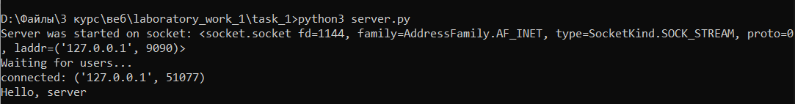
Log клиента:
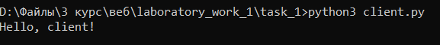

Практическое задание №2
Реализовать клиентскую и серверную часть приложения. Клиент запрашивает у сервера выполнение математической операции, параметры, которые вводятся с клавиатуры. Сервер обрабатывает полученные данные и возвращает результат клиенту.(вариант 3 – нахождение площади трапеции)
Log сервера:
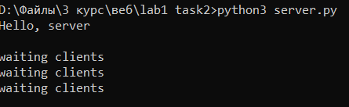
Log клиента:
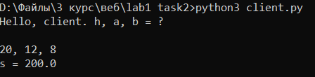

Практическое задание №3
Реализовать серверную часть приложения. Клиент подключается к серверу. В ответ клиент получает http-сообщение, содержащее html-страницу, которую сервер подгружает из файла index.html.
Log сервера: 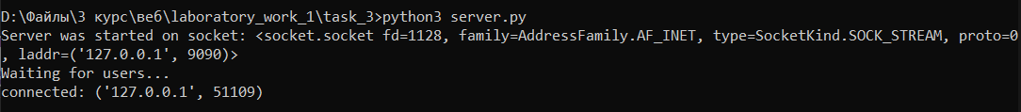
Log клиента:
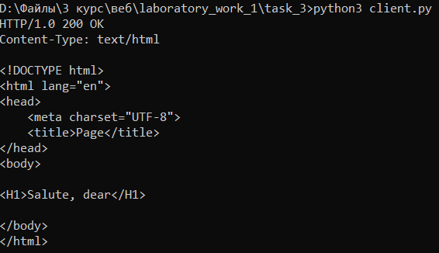

Практическое задание №4
Реализовать двух пользовательский или многопользовательский чат. Реализация многопользовательского часа позволяет получить максимальное количество баллов.
Log сервера и клиентов:
